**TUGAS DAN LATIHAN V  
PRAKTIKUM SISTEM OPERASI**

**HALAMAN JUDUL**



**Disusun Oleh :**

Muhammad Fatih ‘Ad-Li

32602200017

**JURUSAN TEKNIK INFORMATIKA**

**FAKULTAS TEKNOLOGI INDUSTRI**

**UNIVERSITAS ISLAM SULTAN AGUNG**

**SEMARANG  
2023**

1. Buatlah tiga group yaitu Demokrat, PDI, Golkar. Perhatikan informasi anggota

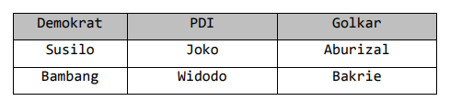

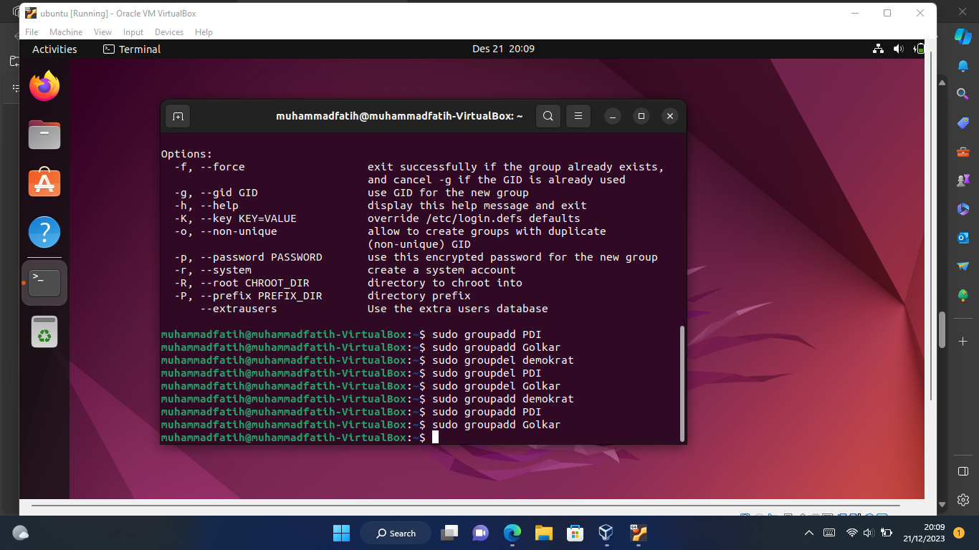

1. Buatlah user account dengan menggunakan perintah useradd, dan sesuaikan seperti tabel diatas !

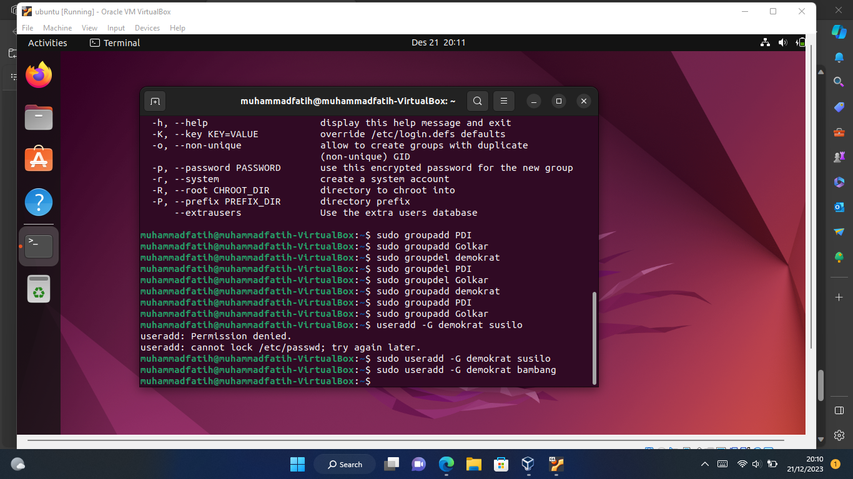

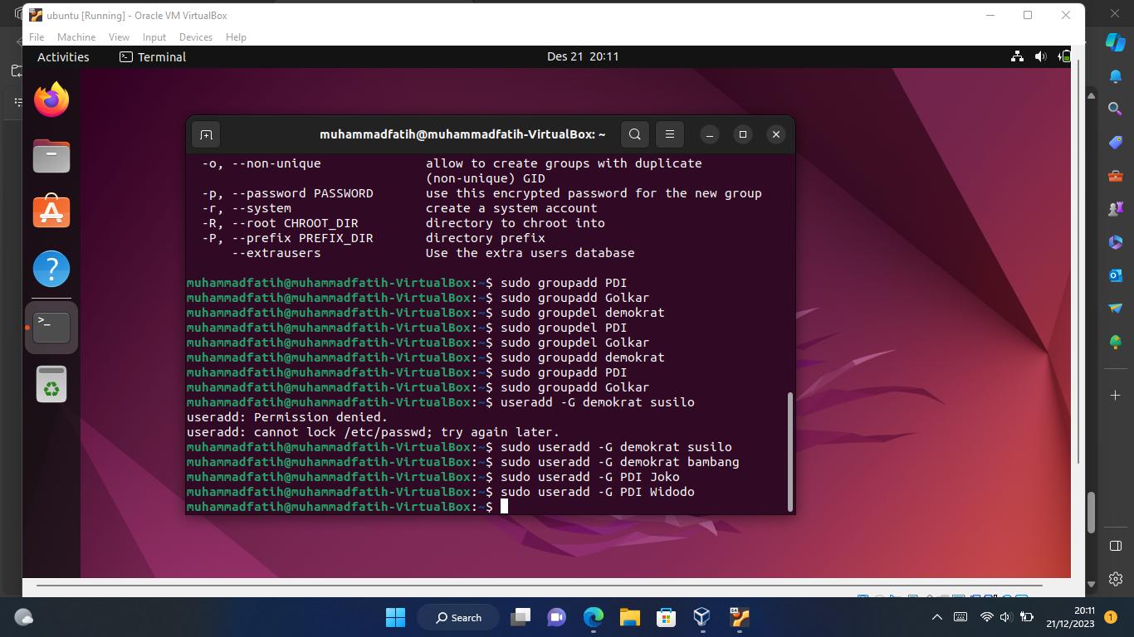

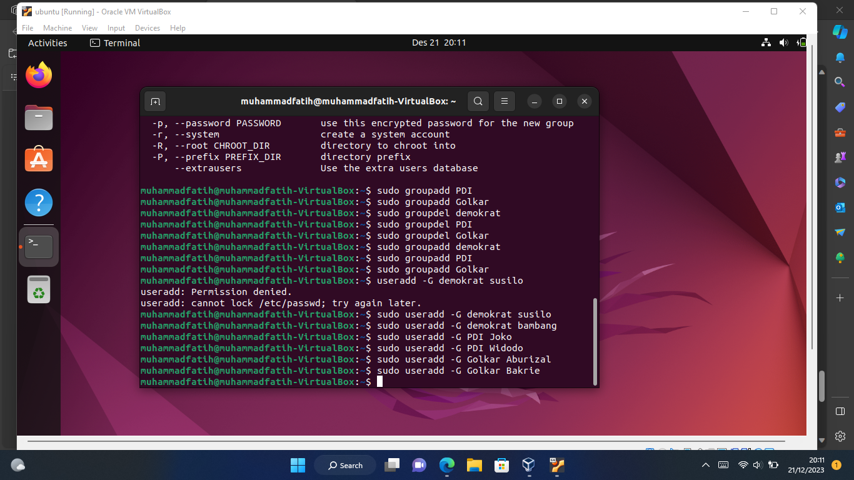

1. Ubahlah password masing-masing user, sesuaikan password dengan nama Group !

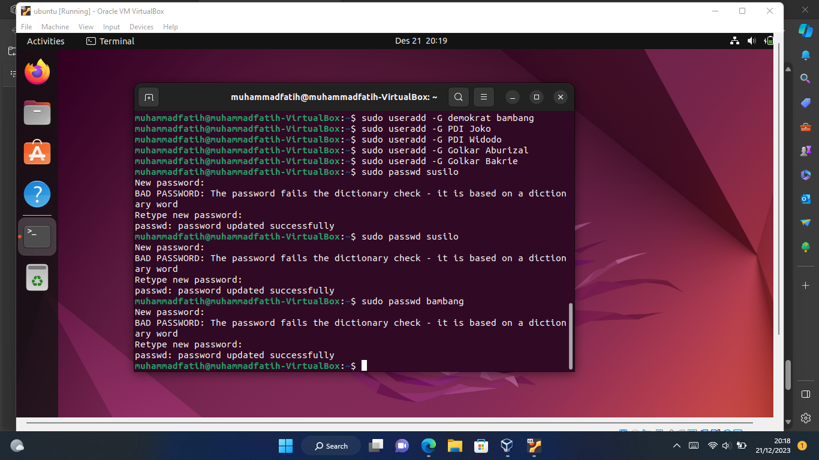

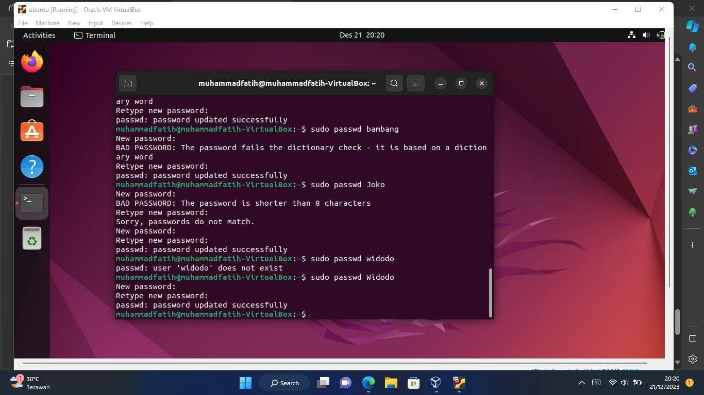

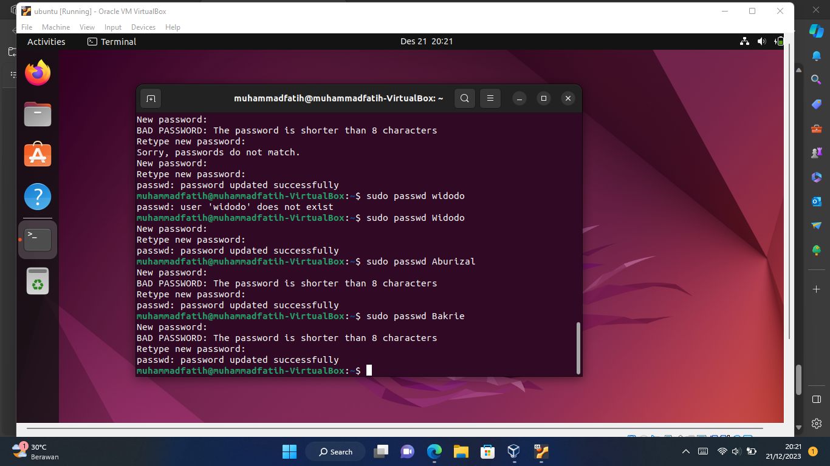

1. Lihat keanggotaan masing-masing user dengan perintah $ Groups

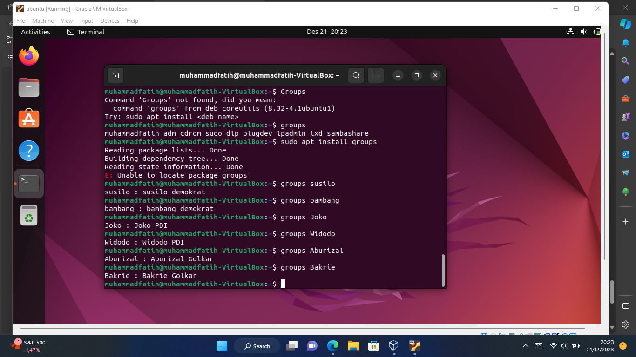

1. Hapuslah user Susilo, Bambang, Aburizal dan Bakrie.

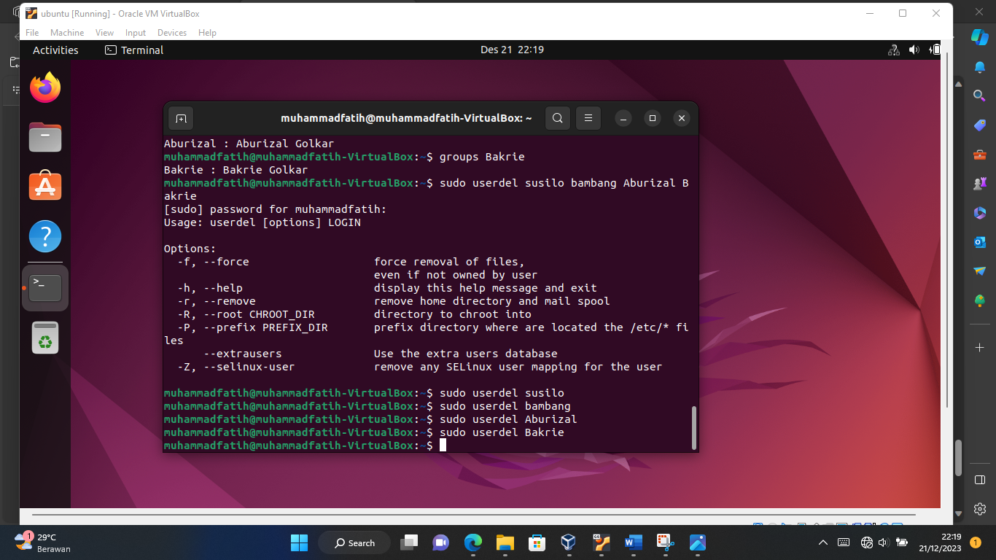

1. Catat step by step pembuatan hingga penghapusan user tersebut